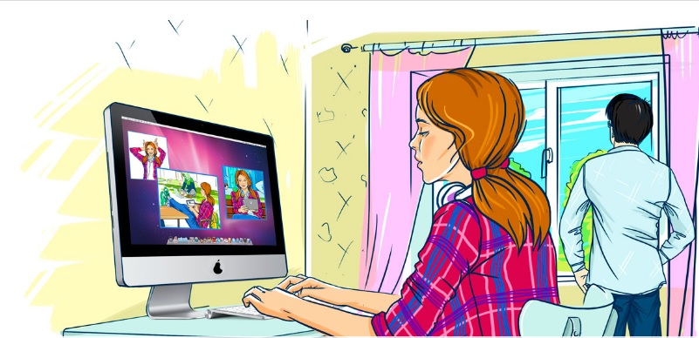
Сегодня реальность во многом заменяется виртуальным миром. Мы знакомимся, общаемся и играем в Интернете; у нас есть друзья, с которыми в настоящей жизни мы никогда не встречались, но доверяемся таким людям больше, чем близким. Мы создаем своего виртуального (информационного) прототипа на страничках в социальных сетях, выкладывая информацию о себе.
Используя электронное пространство, мы полагаем, что это безопасно, потому что мы делимся всего лишь информацией о себе и к нашей обычной жизни вроде бы это не относится.
Но на самом деле границы между абстрактной категорией «информация» и реальным человеком носителем этой информации стираются.
Информация о человеке, его персональные данные сегодня превратились в дорогой товар, который используется по-разному:
- кто-то использует эти данные для того, чтобы при помощи рекламы продать вам какую-то вещь;
- кому-то вы просто не нравитесь, и в Интернете вас могут пытаться оскорбить, очернить, выставить вас в дурном свете, создать плохую репутацию и сделать изгоем в обществе;
- с помощью ваших персональных данных мошенники, воры, могут украсть ваши деньги, шантажировать вас и заставлять совершать какие-то действия;
- и многое другое.
Поэтому защита личной информации может приравниваться к защите реальной личности. И важно в первую очередь научиться правильно, безопасно обращаться со своими персональными данными.
Персональные данные представляют собой информацию о конкретном человеке. Это те данные, которые позволяют нам узнать человека в толпе, идентифицировать и определить как конкретную личность.

Таких идентифицирующих данных огромное множество, к ним относятся:
фамилия, имя, отчество, дата рождения, место рождения, место жительства, номер телефона, адрес электронной почты, фотография, возраст и пр.

Так, если мы кому-то скажем, свои фамилию, имя, отчество и адрес места жительства, то нас вполне можно будет опознать как конкретное лицо. Но если мы исключим из этого набора данных фамилию или адрес места жительства, то понять, о каком человеке идет речь будет невозможно.

Получается, что персональные данные - это не просто ваши фамилия или имя, персональные данные - это набор данных, их совокупность, которые позволяют идентифицировать вас.

В целом можно сказать, что персональные данные – это совокупность данных, которые необходимы и достаточны для идентификации какого-то человека.

Какие бывают персональные данные?
Биометрические персональные данные представляют собой сведения о наших биологических особенностях. Эти данные уникальны, принадлежат только одному человеку и никогда не повторяются.
Биометрические данные заложены в нас от рождения самой природой, они никем не присваиваются, это просто закодированная информация о человеке, которую люди научились считывать. К таким данным относятся:
отпечаток пальца, рисунок радужной оболочки глаза, код ДНК, слепок голоса и пр.

